**Проект. Написать весь JSX и сверстать**

Вы на финишной прямой первого спринта. В предыдущей проектной работе вы создали приложение на CRA и начали верстать несколько компонентов. В этой части продолжим работать над главной страницей бургерной.

**1. Функциональные компоненты**

В теме по продвинутому React вы узнали много нового о функциональных компонентах. Теперь вы умеете создавать stateful функциональные компоненты. Мы рекомендуем переписать уже созданные компоненты App, AppHeader, BurgerConstructor и BurgerIngredients с классовых на функциональные — они удобнее и современнее. А в следующем спринте мы будем демонстрировать код исключительно на функциональных компонентах.

**2. Подключитесь к API**

До этого в приложении вы использовали захардкоженные данные. Пришло время заменить их на реальные. Для этого вам понадобятся данные об ингредиентах. Получить ингредиенты можно, обратившись к нашему API:

Скопировать код

https://norma.nomoreparties.space/api/ingredients

Запрос к API должен происходить при монтировании компонента App. А для получения и сохранения данных воспользуйтесь хуком.

Особенности реализации:

* Для выполнения запросов используйте Fetch.
* URL-адрес домена вынесите в отдельную константу.
* Если при выполнении запроса к API произошли ошибки, нужно их обработать.

Полученные данные используйте в компонентах BurgerConstructor и BurgerIngredients. Данные потребуется ещё в одном компоненте этой проектной работы, но об этом позже.

**3. Компоненты главной страницы: Modal и ModalOverlay**

В проектной работе используется несколько модальных окон: для оформленного заказа, детальной информации об ингредиенте и детального состава заказа. Эти модальные окна объединяет общая логика: функциональность открытия/закрытия и дизайн. Общую функциональность вынесите в компоненты модального окна:

* Modal — компонент самого модального окна: шапка с заголовком и иконка закрытия.

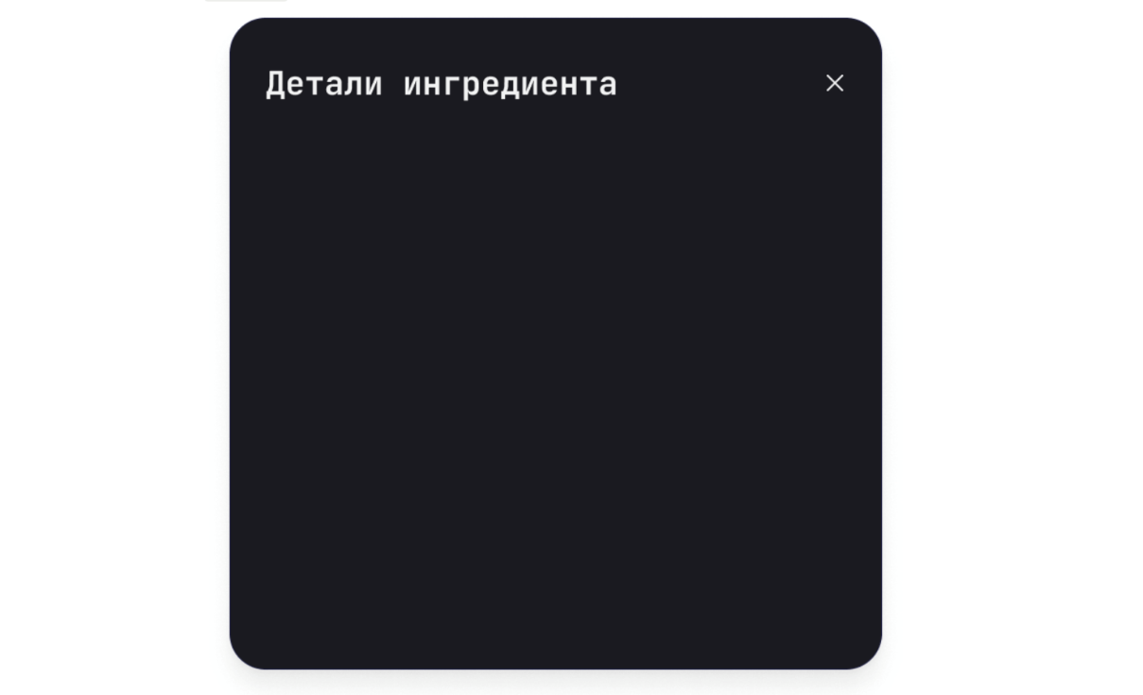

* ModalOverlay — фоновая подложка под модальным окном.

Поговорим про функциональность открытия и закрытия модальных окон.

Открытие модального окна:

* Модальное окно открывается по клику на соответствующий элемент страницы.
* Клик по ингредиенту открывает модальное окно с описанием ингредиента.
* Клик по кнопке «Оформить заказ» открывает модальное окно с описанием заказа.

Закрытие модального окна:

* Клик по иконке крестика закрывает модальное окно.
* Клик по ModalOverlay или нажатие на клавишу “Esc” закрывают модальное окно.

Компонент модального окна будет использоваться внутри компонентов с overflow: hidden, поэтому для реализации модальных окон воспользуйтесь порталами. Из UI-библиотеки используйте типографику и иконки.

Теперь поговорим о содержимом модальных окон.

**4. Компоненты содержимого модальных окон: IngredientDetails и OrderDetails**

Вынесите содержимое двух модальных окон в разные компоненты: OrderDetails и IngredientDetails. Вот как они выглядят:

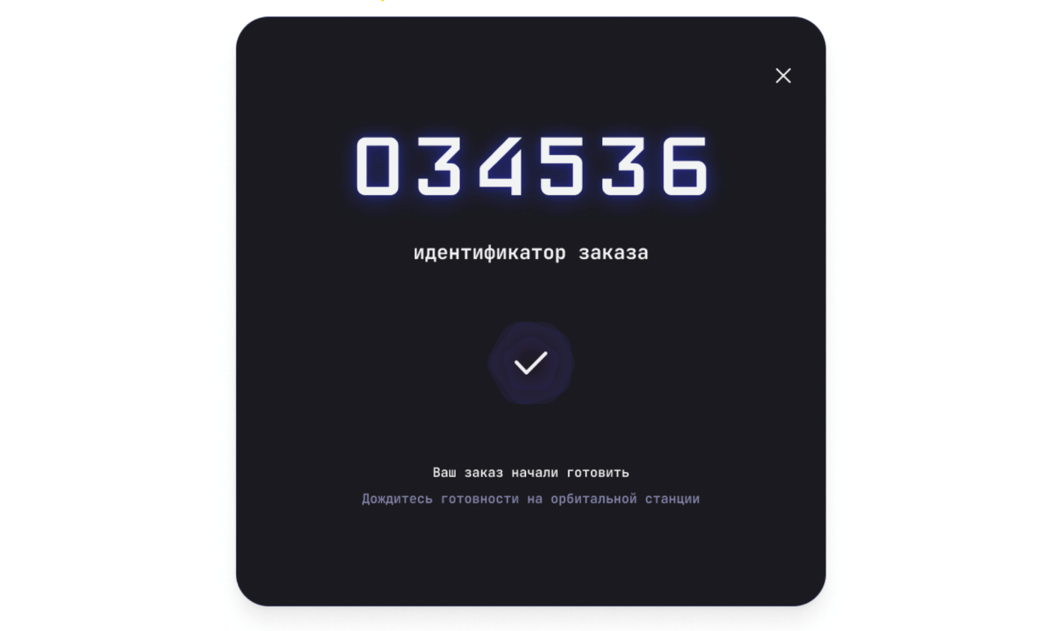

*Компонент OrderDetails*

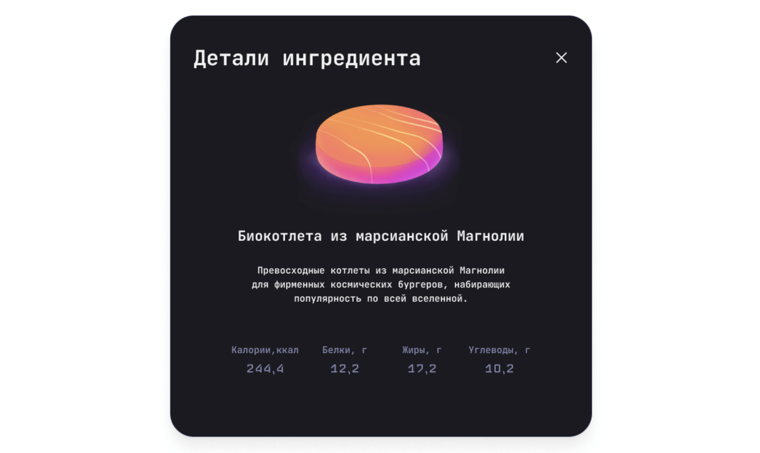

*Компонент IngredientDetails*

Для каждого модального окна возьмите из UI-библиотеки типографику и иконки.

Компонент IngredientDetails содержит данные, полученные от API. Это значит, что при клике на ингредиент открывается модальное окно с описанием конкретного ингредиента.

Компонент OrderDetails содержит тестовые данные. Вы ещё не реализовали функциональность создания заказа, поэтому используйте тексты из макета. В дальнейшем номер заказа и другие данные будут приходить с сервера, но подумать о месте для хранения тестовых данных нужно уже сейчас.

**5. Типизация**

Пока вы выполняли задания, у вас появились новые компоненты. Большинство из них принимают пропсы. А все пропсы надо валидировать — покройте необходимые компоненты проверкой типов PropTypes.

**6. Отправка работы на проверку**

Когда будете готовы к сдаче проектной работы, отправьте ссылку на пул реквест, открытый из ветки sprint-1/step-2, в main через интерфейс Практикума. Вставить ссылку можно в это окно:

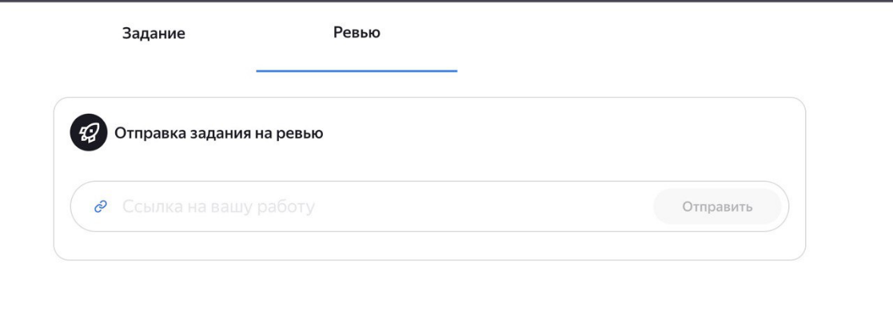

*Окно отправки проектной работы. Вставьте сюда ссылку на пул реквест*

Обратите внимание, что нужно прикладывать ссылку именно на пул реквест, а не на репозиторий. Как только работа будет зачтена, нажмите кнопку “Merge”, чтобы применить изменения из ветки sprint-1/step-2 в main.

Чеклист

Перед отправкой обязательно проверьте работу по чеклисту: <https://code.s3.yandex.net/react/checklists-pdf/checklist-1.pdf>